Triangularni koordinatni sustav

- koristi se za prikaz pojava koje imaju trodjelnu strukturu: sektori djelatnosti, dobne skupine, uzorci tla (udjeli gline, pijeska i silta) itd.
- naročito pogodan za prikaz struktura u većem broju jedinica (prikaz drugim tipovima dijagrama iziskuje više prostora, ovdje se lakše uočavaju određene zakonitosti...)
- kao izražajno sredstvo koristi se točka → stigmodijagram (nestrukturni dijagram)
- određuju ga:
• 3 osi (x, y, z)
• kut od 60° među osima
• podjela osi na postotke
- koordinatni sustav zatvoren površinom jednakostraničnog trokuta
- više načina ucrtavanja i očitanja položaja točki; dva najčešća - zajedničke značajke:
• jednakostranični trokut u kojem je vodoravna os x, a y i z se nastavljaju u smjeru
kazaljke na satu (položaj osi x i y je kao i kod pravokutnog koordinatnog sustava)
• osnovna podjela na postotke (0-100 %) s desetičnim oznakama
• mreža unutar trokuta
• oznake osi zamjenjuju se modalitetima obilježja
(npr. mlado, zrelo i staro stanovništvo)

način 1 (prema Štercu)
- oznake na osima za podjelu na postotke crtaju se paralelno s prethodnom osi
(na osi y su paralelne s x, dakle vodoravne, na osi z su paralelne s y, a na osi x sa z)
- osi se numeriraju u smjeru kazaljke na satu:
• os x ima vrijednost 0% s desne strane, a s lijeve 100%
• os y se nastavlja na x: odozdo počinje s 0%, završava sa 100% na vrhu
• os z se nastavlja na y: počinje s 0% na vrhu trokuta a završava sa 100% kod x = 0
položaj točaka:
  - vrijednost koordinate točke tumači se kao njezina udaljenost od pojedine osi
  - vrijednost koordinate očitava se na slijedećoj osi: koordinata x na osi y, koordinata y na osi z, a koordinata z na osi x
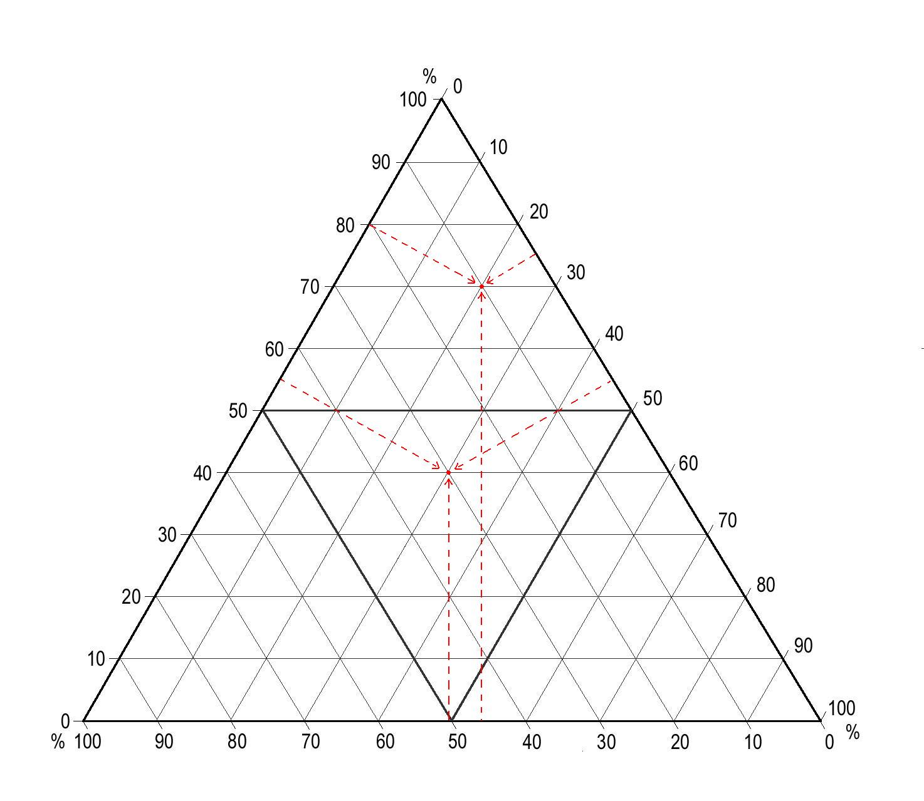

A

B
40
30
30
70
20
10
x
y
z
koordinate točke A:
• od osi x udaljena je 40% → očitava se na osi y
(smjer očitanja sugerira i smjer oznaka na osima)
• od osi y udaljena je 30% → očitava se na osi z
• od osi z udaljena je 30% → očitava se na osi x
A (40, 30, 30) - npr. 40% mladog, 30%
zrelog i 30% starog stanovnštva
B (70, 20, 10)
∗ zbroj koordinata je uvijek 100
(jer tri elementa čine cjelinu)

- linije koje spajaju 50% na pojedinim osima mogu se označiti debljom linijom - koordinatni sustav time je podijeljen na 4 manja jednakostranična trokuta
- sve točke koje su u središnjem trokutu nemaju prevlast niti jedne komponente (npr. A); točke koje su u gornjem trokutu imaju natpolovičnu prevlast komponente x (npr. B), one koje su u donjem desnom prevlast komponente y, a one u donjem lijevom prevlast komponente z

https://www.lboro.ac.uk/microsites/research/phys-geog/tri-plot/index.html

način 2 (čest u udžbenicima)
- oznake na osima za podjelu na postotke crtaju se paralelno sa slijedećom osi
(na osi x su paralelne s y, na osi y su paralelne sa z, a na osi z s x dakle vodoravne)
- osi se numeriraju u smjeru obrnutom od kazaljke na satu:
• os x počinje s 0% s lijeve strane, a završava sa 100% s desne strane
• os z se nastavlja na x: odozdo počinje s 0%, završava sa 100% na vrhu
• os y se nastavlja na z: počinje s 0% na vrhu trokuta a završava sa 100%
kod x = 0
položaj točaka:
  - vrijednost koordinate očitava se na istoj osi, a položaj oznaka uz osi pokazuje smjer pri ucrtavanju i očitanju
  - točke s istim položajem imat će drugačije koordinate nego u prethodnom načinu

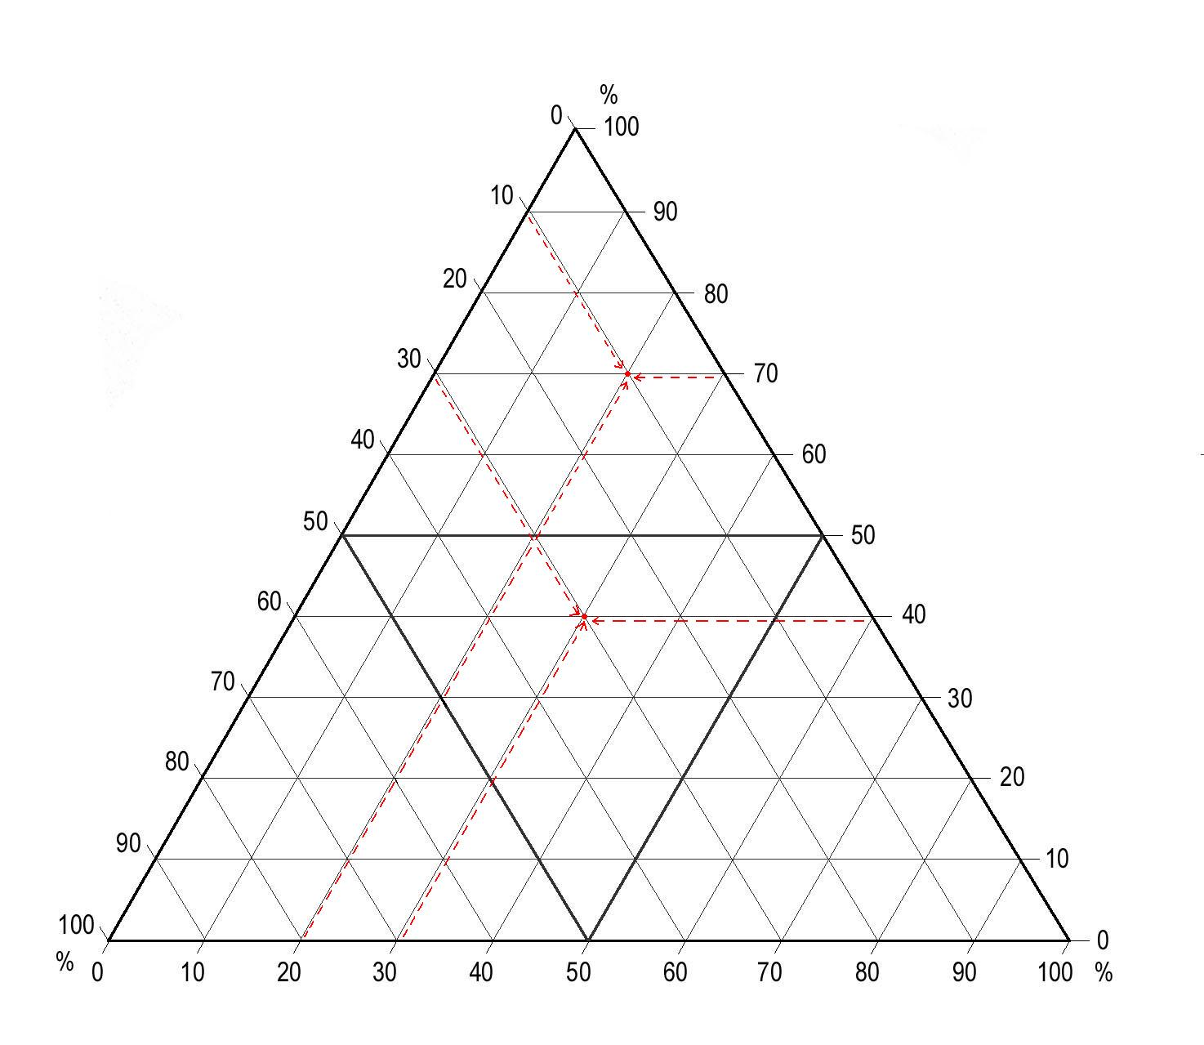

A

B
30
30
40
20
10
70
x
y
z
od točke A :
• prema osi x prati se pomoćna linija paralelna s osi y
→ vrijednost x-a je 30%

• prema osi y prati se pomoćna linija
paralelna sa z → vrijednost y-a je 30%

• prema prema osi z prati se
pomoćna linija paralelna s x
→ vrijednost z-a je 40%

A (30, 30, 40)
B (20, 10, 70)
poznavanje načina koji
je primijenjen ključno za
ispravnu interpretaciju
- točke koje su u gornjem trokutu imaju natpolovičnu prevlast komponente z (npr. B), one koje su u donjem desnom prevlast komponente x, a one u donjem lijevom prevlast komponente y
- primjer ( Sl. 89.) →

- vježba 3: triangualni dijagram
Sl. 3. Obradive površine po županijama Hrvatske prema načinu korištenja zemljišta
1998. godine (u %)
Izvor: Statistički ljetopis 1999. DZS, Zagreb, 2000.

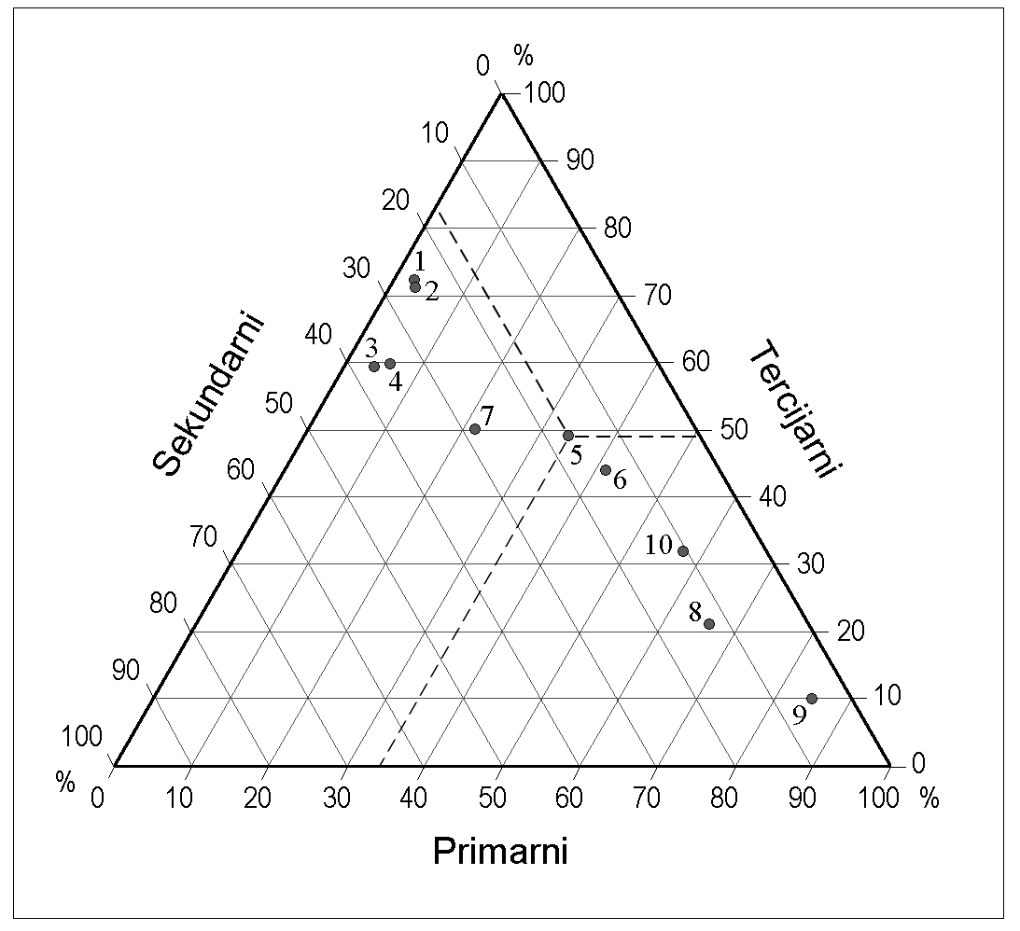
Sl. 89. Udjel aktivnog stanovništva prema sektorima djelatnosti odabranih zemalja
oko 1995. godine: 1. SAD, 2. Švedska, 3. Njemačka, 4. Japan, 5. Peru, 6. Filipini,
7. Tunis, 8. Indija, 9. Burkina Faso, 10. Obala Bjelokosti (Nejašmić, 2005)

